10. ker. Fehér út 12.  azonosító: 25T005136 (Yunex) | kisméretű fedlap lyukas, sérült
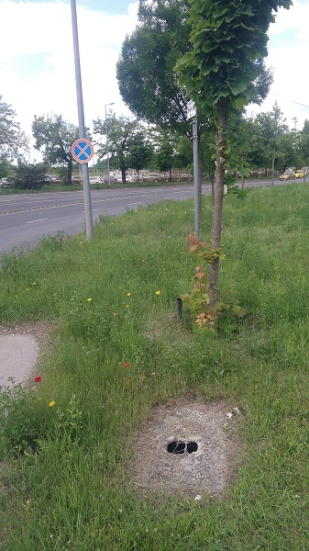 | 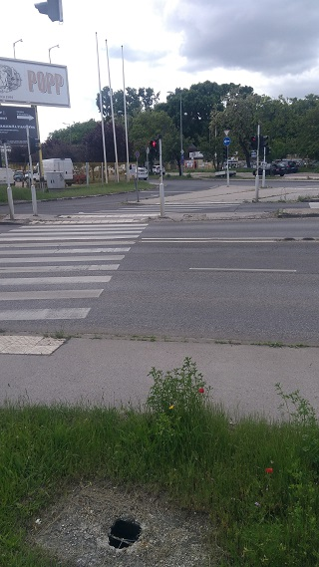
KÉSZ 2025. május
